ACO Kastenrinne Hygiene NFH 800x1030/ V2AStutzen exzentrisch 730/300
ACO Haustechnik

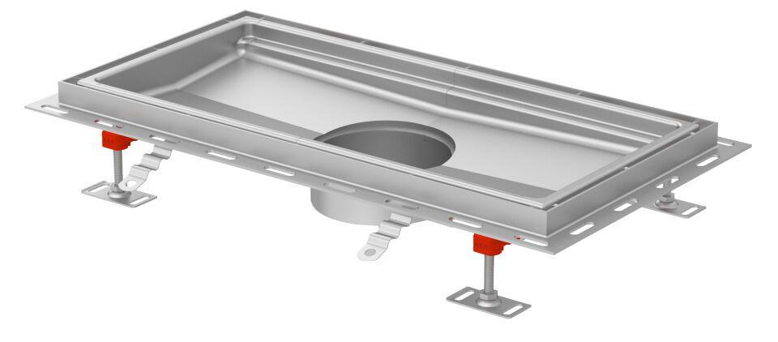Eigenschaften
GTIN:
4002626991690
HAN:
9680.40.10

